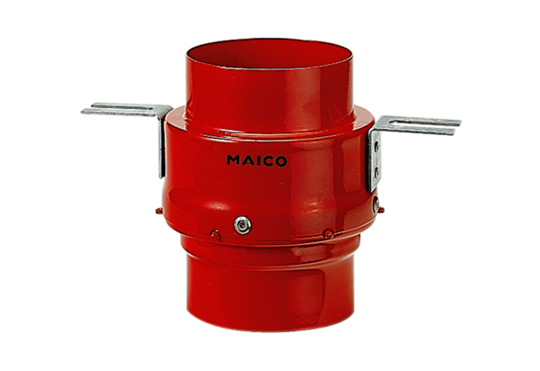Stropowe odcięcie ogniowe TS 18 DN 125Opakowanie jednostkowe: 1 sztukaAsortyment: B
Numer artykułu: 0151.0321Producent: MAICO

